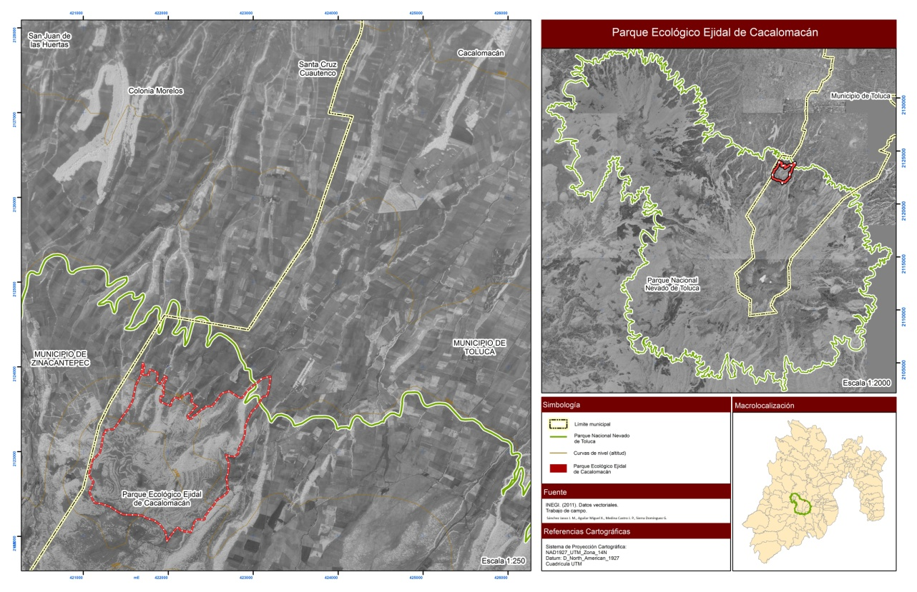
Figura 1. Mapa de ubicación del PEEC.

Figura 2. Mapa de riqueza de especies por tipo de vegetación en el PEEC.

Figura 3. Modelos de acumulación de especies para la clase Amphibia en el PEEC.
Figura 4. Modelos de acumulación de especies para la clase Reptilia en el PEEC.
Figura 5. Modelos de acumulación de especies para la clase Ave en el PEEC.
Figura 6. Modelos de acumulación de especies para la clase Mamalia en el PEEC.

APÉNDICE 1
FAMILIA | NOMBRE CIENTÍFICO | NOMBRE  COMÚN | ENDEMISMO | NOM-O59-SEMARNAT-2001 | UICN 2011 | TIPO DE VEGETACIÓN
CLASE AMPHIBIA
Orden Anura
Scaphipodidae | Spea multiplicata | Sapito |  |  |  | VR, BC-P, BP-C
Hylidae | Hyla eximia | Rana de árbol | Endémica |  |  | VR, Z, VS
 | Hyla plicata | Rana de árbol | Endémica | A |  | VR
Ranidae | Lithobates spectabilis | Rana | Endémica |  |  | VR
Orden Caudata
Plethodontidae | Pseudoeurycea bellii | Salamandra | Endémica | A | V | VR,BC-P, VS
CLASE REPTILIA
Orden Squamata
Anguidae | Barisia imbricata | Escorpión | Endémica | Pr |  | Z, VS, BC-P
Prynosomatidae | Sceloporus bicanthalis | Lagartija | Endémica |  |  | Z , VS, BP-C, BC-P
 | Sceloporus grammicus | Lagartija |  | Pr |  | Z , BP-C, BC-P
 | Sceloporus aeneus | Lagartija | Endémica |  |  | Z , BP-C, BC-P
Orden Serpentes
Colubridae | Storeria storerioides | Culebra |  |  |  | BC-P
 | Thamnophis scalaris | Culebra | Endémica | A |  | BP-C
 | Conopsis lineata | Culebra | Endémica |  |  | VR
Viperidae | Crotalus triseriatus | Víbora de cascabel | Endémica |  |  | Z, BC-P, VS
CLASE AVES
Orden Apodiformes
Trochilidae | Hylocharis leucotis | Chupaflor orejas blanca |  |  |  | BC-P, VS
Orden Caprimulgiformes
Cathartidae | Cathartes aura | Aura |  |  |  | BC-P, BP-C, VS, VR, Z, C
 | Chordeiles acutipennis | Chotacabras |  |  |  | VS, Z
Orden Columbiformes
Columbidae | Columbina inca | Tórtola |  |  |  | VS, Z
 | Zenaida macroura | Huilota común |  |  |  | VS, Z, C
Orden Cuculiformes
Cuculidae | Geococcyx velox | Correcaminos |  |  |  | VS, Z, C
Orden Falconiformes
Accipitridae | Accipiter striatus | Gavilán |  | Pr |  | BC-P, BP-C, VS, VR, Z, C
 | Buteo jamaicensis | Aguililla común | Endémica | Pr |  | BC-P, BP-C, VS, Z, C
 | Falco sparverius | Cernícalo americano |  |  |  | BC-P, BP-C, VS, VR, Z, C
Falconidae | Falco peregrinus | Cernícalo peregrino |  | Pr |  | BP-C, VS
 | Parabuteo unicinctus | Aguililla de Harris |  | Pr |  | BP-C, VS
Orden Galliformes
Odontophoridae | Dendrortyx macroura | Gallinita de monte | Endémica | A |  | VS, VR, Z
Orden Passeriformes
Aegithalidae | Psaltriparus minimus | Sastrecillo |  |  |  | BC-P, BP-C, VS, Z
Cardinalidae | Pheucticus melanocephalus | Tigrillo picogrueso | Semiendémica |  |  | BP-C, VS, Z
Corvidae | Cyanocitta stelleri | Chara copetona o azulejo |  |  |  | BC-P, BP-C, VS, Z
 | Corvus corax | Cuervo |  |  |  | Z, C
Emberezidae | Pipilo erythrophthalmus | Pipilo |  |  |  | VS, Z
 | Oriturus superciliosus | Zacatonero | Endémica |  |  | Z, VS
 | Junco phaeonotus | Ojos de fuego | Cuasiendémica |  |  | VR, BC-P, Z, VS, C
 | Atlapetes pileatus | Atlapetes gorrirrufo | Endémica |  |  | VS, Z
 | Arremon virenticeps | Atlapetes Rayas Verdes | Endémica |  |  | VS, Z
 | Xenospiza baileyi | Gorrión zacatero | Endémica | Pr | EN | VS, Z
 | Chondestes grammacus | Gorrión arlequín |  |  |  | BP-C, VS, Z
 | Melospiza lincolnii | Gorrión de Lincoln |  |  |  | VS, Z
 | Melospiza melodia | Zorzal cantor |  |  |  | VS, Z
Fringillidae | Carpodacus mexicanus | Gorrión común mexicano |  |  |  | BC-P, BP-C, VS, VR, Z, C
 | Carduelis psaltria | Dominico |  |  |  | VS
Hirundinidae | Hirundo rustica | Golondrina tijeretera |  |  |  | VS, Z
Lanidae | Lanius ludovicianus | Verdugo americano |  |  |  | VS, BP-C
FAMILIA | NOMBRE CIENTÍFICO | NOMBRE COMÚN | ENDEMISMO | NOM-O59-SEMARNAT-2001 | UICN, 2011 | TIPO DE VEGETACIÓN
Mimidae | Turdus migratorius | Primavera |  |  |  | BP-C, VS, Z
 | Mimus gilvus | Cenzontle |  |  |  | BP-C, VS, Z
 | Toxostoma curvirostre | Cuitlacoche |  |  |  | BP-C, VS
 | Toxostoma ocellatum | Cuitlacoche ocelado | Endémica |  |  | BP-C, VS
Muscicapidae | Sialia mexicana | Azulejo |  |  |  | VR, BC-P, BP-C
 | Catharus occidentalis | Zorzal mexicano |  |  |  | VR, BC-P, BP-C,
 | Catharus guttatus | Zorzal Cola rufa | Endémica |  |  | VR, BC-P, BP-C, Z
Parulidae | Ergaticus ruber | Chipe rojo | Endémica |  |  | VR, BC-P, BP-C, Z, VS
 | Dendroica coronata | Chipe gris y amarillo |  |  |  | BC-P, BP-C, Z
 | Dendroica fusca | Chipe Garganta Naranja |  |  |  | BC-P, BP-C, Z
 | Oporornis tolmiei | Chipe de Tolmie |  | A |  | VR, BC-P, BP-C
 | Myioborus miniatus | Pavito selvático |  |  |  | VS, BC-P
 | Vermivora crissalis | Chipe de colima | Semiendémica | Pr | NT | VR, BC-P, BP-C
 | Vermivora celata | Chipe corona naranja |  |  |  | VR, BC-P, BP-C
 | Wilsonia pusilla | Chipe corona Negra |  |  |  | BC-P, VS, Z
Ptilogonatidae | Ptilogonys cinereus | Capulinero | Cuasiendémica |  |  | BC-P, BP-C
Regulidae | Regulus calendula | Reyezuelo copete rojo |  |  |  | VR, BC-P, BP-C, VS
 | Regulus satrapa | Reyezuelo |  |  |  | VR, BC-P, BP-C, VS
Troglodytidae | Troglodytes aedon | Troglodita continental |  |  |  | BC-P, BP-C, VS, Z
Tyrannidae | Contopus pertinax | Papamoscas |  |  |  | VS, BP-C
 | Empidonax hammondii | Mosquero |  |  |  | VS, Z
 | Empidonax occidentalis | Mosquero Barranqueño |  |  |  | VS
 | Empidonax fulvifrons | Mosquero |  |  |  | VS, Z
 | Pyrocephalus rubinus | Mosquero cardenalito |  |  |  | BC-P, BP-C, VR, VS
Orden Piciformes
Picidae | Picoides scalaris | Carpinterillo mexicano |  |  |  | BP-C
 | Picoides villosus | Carpintero Velloso Mayor |  |  |  | PC-P, BP-C, VS
Orden Strigiformes
Tytonidae | Tyto alba | Lechuza de granero |  |  |  | BC-P,B P-C, VS, VR, Z, C
Strigidae | Aegolius acadicus | Tecolotico |  |  |  | BC-P,B P-C, Z
 | Bubo virginianus | Búho cornudo |  |  |  | BC-P,B P-C, VR, Z
 | Micrathene whitneyi | Búho elfo | Semiendémica |  |  | BC-P, Z, VS
 | Otus flammeolus | Tecolote rayado | Semiendémica |  |  | B P-C, VS
CLASE MAMMALIA
Orden Carnivora
Canidae | Canis latrans | Coyote |  |  |  | Z
Procyonidae | Bassariscus astutus | Cacomixtle |  |  |  | VS, BC-P
Mephitidae | Mephitis macroura | Zorrillo |  |  |  | VS, VR
Mustelidae | Mustela frenata | Hurón |  |  |  | VS, BP-C
Orden Cingulata
Dasypodidae | Dasypus novemcinctus | Armadillo |  |  |  | VS, BC-P
Orden Didelphimorpha
Didelphidae | Didelphis virginiana | Tlacuache |  |  |  | VS, VR, BC-P
Orden Lagomorpha
Leporidae | Sylvilagus floridanus | Conejo silvestre | Endémica |  |  | Z, VS
 | Sylvilagus cunicularius | Conejo | Endémica |  |  | Z, BC-P
Orden Rodentia
Sciuridae | Sciurus aureogaster | Ardilla de árbol |  |  |  | BC-P-BP-C
Geomyidae | Cratogeomys merriami | Tuza | Endémica |  |  | Z, BC-P
 | Cratogeomys fumosus | Tuza | Endémica | A |  | Z, BC-P
Muridae | Neotomodon alstoni | Ratón | Endémica |  |  | VS, BP-C
NOM.059, 2010: A. Amenazada, Pr. Protección especial, E. Peligro de Extinción.
Endémica de México*
UICN, 2010: EN. Endangered (En peligro), NT. Near threaned (Cerca de amenaza).
Hábitat: VR: Vegetación riparia, Z: Zacatonal, VS: Vegetación secundaria, BP-C: Bosque de Pinus-Cupressus; BC-P: Bosque de Cupressus-Pinus, C: Cultivo

